
计算机与信息学院
人工智能原理实验报告

专 业 班 级 | xxxxxx
学生姓名及学号 | xxxxx
任 课 教 师 | 张 赞
2024 ~2025学年第 一 学期 宣城校区

说 明
实验报告是关于实验教学内容、过程及效果的记录和总结，因此，应注意以下事项和要求：
1．实验报告要求：格式规范，语言表达清楚，数据和程序真实。并能够理论联系实际，认真分析实验中出现的问题与现象，总结经验。
2．每位同学应独立完成实验报告的撰写，严禁抄袭或拷贝，否则，一经查实，按作弊论取，并取消理论课考试资格。
3. 可根据实际需要调整每个单元格的篇幅。
4. 请按照要求填写实验报告。算法源代码请放置在附录中。

实验序号___2_ 作业名称：
实验时间∶ 2025 年 10 月 25 日

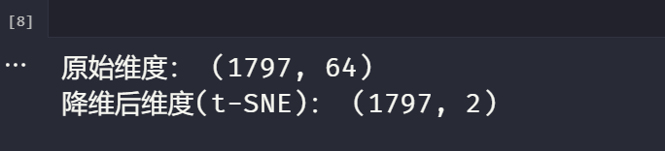
实验内容
一、题目内容和要求：

1、使用 K-Means 和 DBSCAN 对数据进行聚类实验，并比较不同算法对数据分组结构的识别效果。
2、分别使用 PCA、t-SNE、ICA 和 LLE 进行数据降维，将高维数据映射为二维特征空间。
3、总结各算法原理与适用场景，分析不同无监督方法的优缺点。

二、问题背景和相关工作介绍
本实验旨在掌握无监督学习的基本概念与主要方法，理解聚类与降维任务的核心思想，并能够使用 scikit-learn 对真实数据进行无监督分析。通过实验掌握常见算法的特点和适用场景，为后续在数据探索与模式发现中的应用打下基础。

三、解题思路
拷贝代码即可

四、算法伪代码

一、K-Means 聚类
算法名称：K-Means 聚类
输入：
- 特征矩阵 X: 样本数据，形状 (样本数, 特征数)
- 聚类数 k: 指定簇数量
- 随机种子 random_state
输出：
- 聚类标签 labels: 每个样本所属簇编号
- 簇中心 cluster_centers
- 聚类评估指标（轮廓系数、Calinski-Harabasz 指数）
算法步骤：
- 数据标准化（可选，但推荐）
- 初始化 k 个簇中心
- 重复直到簇中心收敛：
3.1 将每个样本分配到最近的簇
3.2 根据簇内样本更新簇中心
- 输出最终簇中心和样本标签
- 计算聚类评估指标

二、DBSCAN 聚类
算法名称：DBSCAN 聚类
输入：
- 特征矩阵 X
- 邻域半径 eps
- 最小样本数 min_samples
输出：
- 聚类标签 labels（-1 表示噪声点）
- 有效聚类数量
- 聚类评估指标（轮廓系数）
算法步骤：
- 数据标准化
- 对每个样本，查找 eps 邻域内的样本数
- 样本点分类：核心点、边界点、噪声点
- 核心点聚类，边界点加入最近核心簇
- 输出样本标签和评估指标

三、GMM 高斯混合聚类
算法名称：Gaussian Mixture Model 聚类
输入：
- 特征矩阵 X
- 高斯分布数量 n_components
- 随机种子 random_state
输出：
- 聚类标签 labels
- 每类权重 weights
- 聚类评估指标（轮廓系数）
算法步骤：
- 数据标准化
- 初始化高斯分布参数（均值、协方差、混合系数）
- 重复 EM（期望-最大化）迭代直到收敛：
3.1 E 步：计算每个样本属于每个高斯的概率
3.2 M 步：更新高斯分布参数
- 根据概率输出聚类标签
- 输出类权重和评估指标

四、层次聚类（Agglomerative Clustering）
算法名称：层次聚类
输入：
- 特征矩阵 X
- 聚类数 n_clusters
- 链接方式 linkage（如 ward）
输出：
- 聚类标签 labels
- 聚类评估指标（轮廓系数）
算法步骤：
- 数据标准化
- 将每个样本初始化为单独簇
- 重复直到簇数量等于 n_clusters：
3.1 计算簇间距离
3.2 合并距离最小的两个簇
- 输出最终聚类标签和评估指标

五、PCA 降维
算法名称：主成分分析 PCA
输入：
- 特征矩阵 X
- 降维后维度 n_components
输出：
- 降维后的特征矩阵 X_pca
算法步骤：
- 计算数据均值并中心化
- 计算协方差矩阵
- 计算协方差矩阵特征值和特征向量
- 选取前 n_components 个特征向量
- 将原始数据投影到这些特征向量上
- 输出降维后的矩阵

六、t-SNE 降维
算法名称：t-SNE
输入：
- 特征矩阵 X
- 降维后维度 n_components
- 学习率 learning_rate
- 初始化方式 init
输出：
- 降维后的特征矩阵 X_tsne
算法步骤：
- 高维空间计算样本间相似度概率分布
- 初始化低维嵌入点
- 迭代优化，使低维嵌入的分布尽量接近高维分布
- 输出降维后的矩阵

七、ICA 降维
算法名称：独立成分分析 ICA
输入：
- 特征矩阵 X
- 降维后维度 n_components
输出：
- 降维后的特征矩阵 X_ica
算法步骤：
- 数据中心化和白化
- 初始化分离矩阵 W
- 迭代优化独立性指标（如高阶统计量）
- 得到独立成分矩阵 → X_ica
- 输出降维后的矩阵

八、LLE 局部线性嵌入
算法名称：局部线性嵌入 LLE
输入：
- 特征矩阵 X
- 降维后维度 n_components
- 邻居数量 n_neighbors
输出：
- 降维后的特征矩阵 X_lle
算法步骤：
- 对每个样本找到 n_neighbors 个最近邻
- 计算重建权重，使样本由邻居线性表示误差最小
- 求解低维嵌入，使重建权重误差最小
- 输出降维后的矩阵

五、实验设置

VSCode Python 3.12.4

六、实验结果
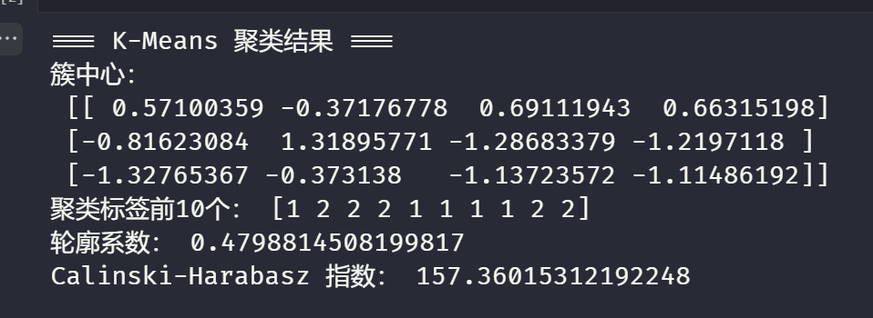

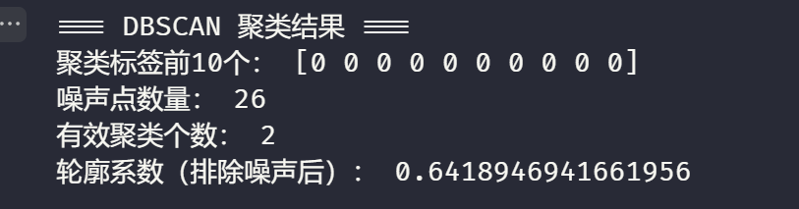

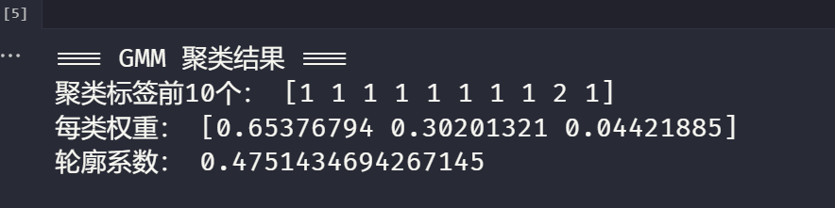

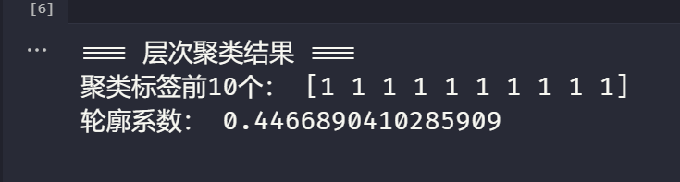
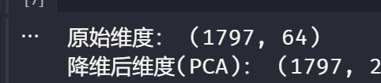

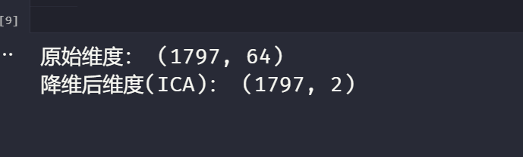

七、实验结果分析
完成实验要求

八、总结
无

- 感想、体会、建议∶
无

上机报告成绩、评语∶
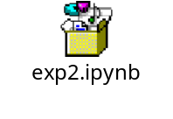

指导教师签名：
年 月 日

